In eigener Sache:

Man kann nach „Vorkommnissen von Kindern und Jugendlichen mit Betroffenheit und Kampagnen reagieren- oder eine kontinuierliche und wenig spektakuläre Alltagsarbeit leisten.
In Friesack hat man sich klugerweise für den zweiten Weg entschieden und mit der AWO- Hütte wird nun schon seit 33 Jahren für Kinder und Jugendliche von 9- 17 Jahren ein verlässliches Angebot bereit gehalten.
Täglich finden hier junge Menschen Ansprechpartner und einen Ort zur aktiven Freizeitgestaltung, zur kreativen Selbstverwirklichung oder zum Treff mit Gleichaltrigen.
Täglich verfügbare Freizeitangebote in unserer Einrichtung sind u.a.:
Tischtennis, Billard, Playstation, Gesellschaftsspiele, Volley,- und Basketball.

Wöchentliche Freizeitangebote sind z.B.
Kochen und backen (auch im hauseigenen Steinbackofen), sportliche Turniere, kreatives Gestalten, Fahrten ins Kino oder zum Schwimmen.





SOMMERCamp 2025

vom 22.08.- 28.08.2025

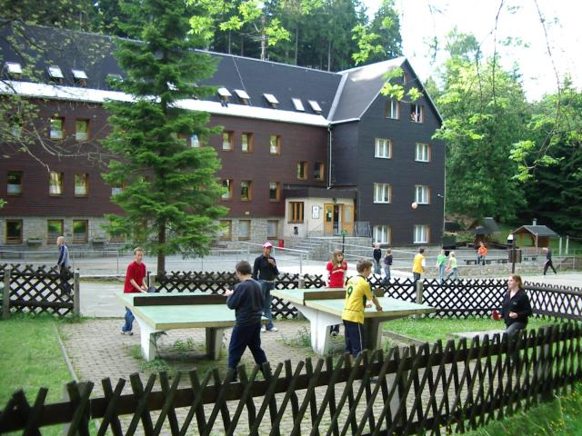

am Fichtelberg im Erzgebirge

Seit 1991 veranstaltet der AWO Ortsverein Ferienlager und internationale Jugendbegegnungen.

Internationale Begegnungen gab es mit Ländern, wie Tschechien, Slowakei, Polen, Litauen, Frankreich und Israel.

Die längste und erfolgreichste Partnerschaft gab es von 1999- 2015 mit unserem polnischen Partner, der Zespol skol aus Parchowo (Kaschubische Schweiz).

Im Jahr 2025 dürfen sich die Teilnehmer auf viele Aktivitäten in eine von uns noch nicht bereiste Gegend, nämlich dem Erzgebirge mit dem höchsten Berg im Osten Deutschlands, dem Fichtelberg, (1215m) freuen.

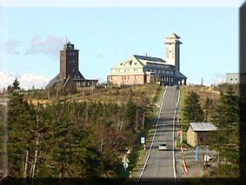

Vielfältige Freizeitangebote stehen auf dem Programm, wie:

Wanderungen,
Wassertreten nach Kneipp,
Mini- Erlebniswelt Cranzthal,
Besuch von Crottendorf (Räucherkerzen selbst herstellen),
Suppenmuseum
Fahrt auf den Fichtelberg,
Besuch eines Schaubergwerkes
Beachvolleyball
Tischtennis,
Fußball,
Disco,
nette Leute
Überraschungen

Zeitraum:
22.08.- 28.08.2025

Preis:
200,-€ inkl. Fahrkosten,
Vollpension, Programm

Alter:
von
10- 14 Jahre

16 Kinder und Jugendliche aus dem Havelland haben die Möglichkeit, am SOMMERcamp in Sehmatal OT Neudorf teilzunehmen.
2 geschulte Betreuer werden mit Euch am 22.08.24 mit 2 Kleinbussen ins Erzgebirge(Fahrtzeit ca. 4,5 Std., inkl. Pausen.) und für Euch in der
Woche ständige Ansprechpartner sein.
Wir werden dort in der Jugendherberge untergebracht sein.

Wer bei dieser Fahrt dabei sein möchte, meldet sich bitte schnell beim:

AWO Ortsverein Friesack e.V.
Thiemannstraße 1a

14662 Friesack

Tel.: 033235-1330
e-mail: awo@friesack.de

